Такие люди рождаются раз в сотню лет.
Таланты Александра Порфирьевича Бородина практически невозможно рассматривать в отрыве друг от друга.
Александр Порфирьевич Бородин был уникальным человеком. Он добился успехов в двух абсолютно разных областях: музыке и медицине. Кроме того, он занимал активную общественную позицию: сделал все возможное, чтобы русские женщины могли получить высшее образование. Александр Бородин – русский ученый, внесший огромный вклад в изучение органической химии. Выдающийся композитор, автор оперных и симфонических произведений, многие из которых он так и не успел закончить при жизни.

Детство и юность
Александр Порфирьевич Бородин, родившийся 12 ноября 1833 года, был внебрачным сыном представителя грузинского княжеского рода Луки Гедеванишвили и крепостной девушки. С младенчества до 8 лет мальчик оставался холопом своего предка, а родителями маленького Саши считались Порфирий Бородин с супругой Татьяной. Перед кончиной князь дал вольную Александру и его матери, отданной в жены военному доктору по фамилии Клейнеке, и устроил их будущее, подарив просторный дом.
Не имея права на получение академического образования в стенах гимназии, Бородин обучался дома, приобрел знания по многим дисциплинам школьного курса. Мальчик испытывал интерес к музыке и проявлял склонность к композиции. Когда Саше исполнилось 9 лет, он сочинил миниатюрную танцевальную пьесу и начал осваивать флейту, виолончель и фортепиано, а к 13 годам стал автором полноценного концертного произведения, навеянного оперой «Роберт-Дьявол» Джакомо Мейербера.

Музыка
Будучи студентом, Александр Порфирьевич сочинял миниатюрные пьесы для фортепиано и романсы, самыми популярными из которых стали «Арабская мелодия», «Спящая княжна» и «Песня темного леса».
В 1890 году на сцене Мариинского театра состоялась премьера оперной постановки «Князь Игорь», сделавшей автора знаменитым на весь мир. При всем многообразии созданных им опер, симфоний, романсов и концертов, Александр Бородин профессиональным музыкантом не был – прежде всего, он считал себя ученым-химиком.
Александр Порфирьевич тесно сотрудничал с Дмитрием Менделеевым, основал собственную исследовательскую лабораторию и однажды стал открывателем химической реакции, которая теперь носит его имя.

Медицина и химия
Одной музыкой круг интересов Саши не ограничивался. Его комната напоминала исследовательскую лабораторию – повсюду стояли колбы, склянки, емкости с растворами, трубки и горелки. Будущему ученому нравилось изучать литературу по химии, изготавливать акварельные краски и проводить пиротехнические эксперименты.
Это увлечение было настолько серьезным, что парень решил посвятить свою жизнь этой профессии. В 1850 году молодой человек стал студентом медицинского факультета хирургической академии Петербурга. Осуществить это было не так - то просто: в те годы по закону бывший крепостной не мог рассчитывать на высшее образование. Выручила мать, которая уговорила тверского чиновника приписать Бородина к купеческому сословию.
По окончании учебного курса в 1857 году Бородин работал в военном госпитале. Через год он защитил диссертацию, получил докторскую степень по медицине и занялся исследовательской работой. Первым научным трудом, прославившим Александра, стал отчет о влиянии минеральных вод на организм человека, ставший достоянием общественности в 1859 году.
В 1868 году вместе со своим учителем Николаем Зининым Александр заложил фундамент Русского химического общества, а затем поспособствовал Дмитрию Менделееву в организации медицинских курсов для барышень, бывших аналогом университетского образования.
В 1877 году Бородин достиг верхней ступени ученого сообщества и получил звание академика, а в 1883 году Общество русских врачей избрало его почетным членом. За время научной карьеры талантливый химик написал более 40 работ, ему принадлежит открытие фтористого бензола и способа получения галогенозамещенных углеродов, который назвали реакцией Бородина-Хунсдикера.

Личная жизнь
Во время пребывания за границей Бородин ухаживал за юной пианисткой Екатериной Протопоповой, проходившей в Германии курс лечения от хронической астмы. Молодые люди много времени проводили вместе, посещали концерты в Баден-Бадене, вскоре полюбили друг друга и решили пожениться. Пара не имела детей и скрашивала одиночество заботами о взятых на попечение воспитанницах, которых считали родными дочерьми.
Смерть
27 февраля 1887 года, на праздновании широкой масленицы композитор весело проводил время в обществе друзей и коллег, много танцевал и шутил. В самый разгар гуляний Александр Порфирьевич запнулся на полуслове и замертво рухнул на пол. Причиной смерти великого ученого и композитора стал разрыв сердца.

Ссылка:
https://top10a.ru/interesnye-fakty-o-borodine.html

http://vazhn-school.rzn.eduru.ru/media/2019/04/08/1258789177/Alexandr_Borodin.pdf

Составил библиограф: Дьякова, О.
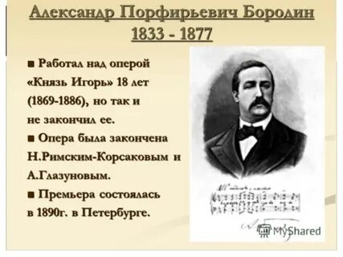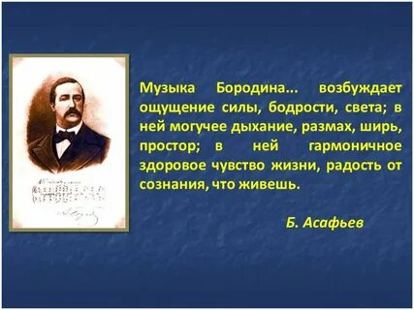

Адрес:
297000
п. Красногвардейское,
ул. Энгельса, 21
e-mail: biblioteka.77mail.ru
сайт:
http://кцбс.рф/
ВК:
https://vk.com/kr_lib
телефон: 2 – 48 – 11

Вас всегда ждёт
Уютная и доброжелательная
Атмосфера
  - МБУК «ЦБС»
  - Красногвардейского района РК

190 лет со дня рождения
Александра Порфирьевича Бородина

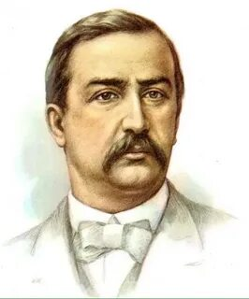

«Музыка – моя забава,
Химия – мое дело»
А. П. Бородин

